**INFORME DE LABORATORIO SESION 5 (CARACTERIZACION DE FILTRO RCL)**

**1. TRABAJO PREVIO: Simulación- LTspice IV y cálculos teóricos**

**A)**

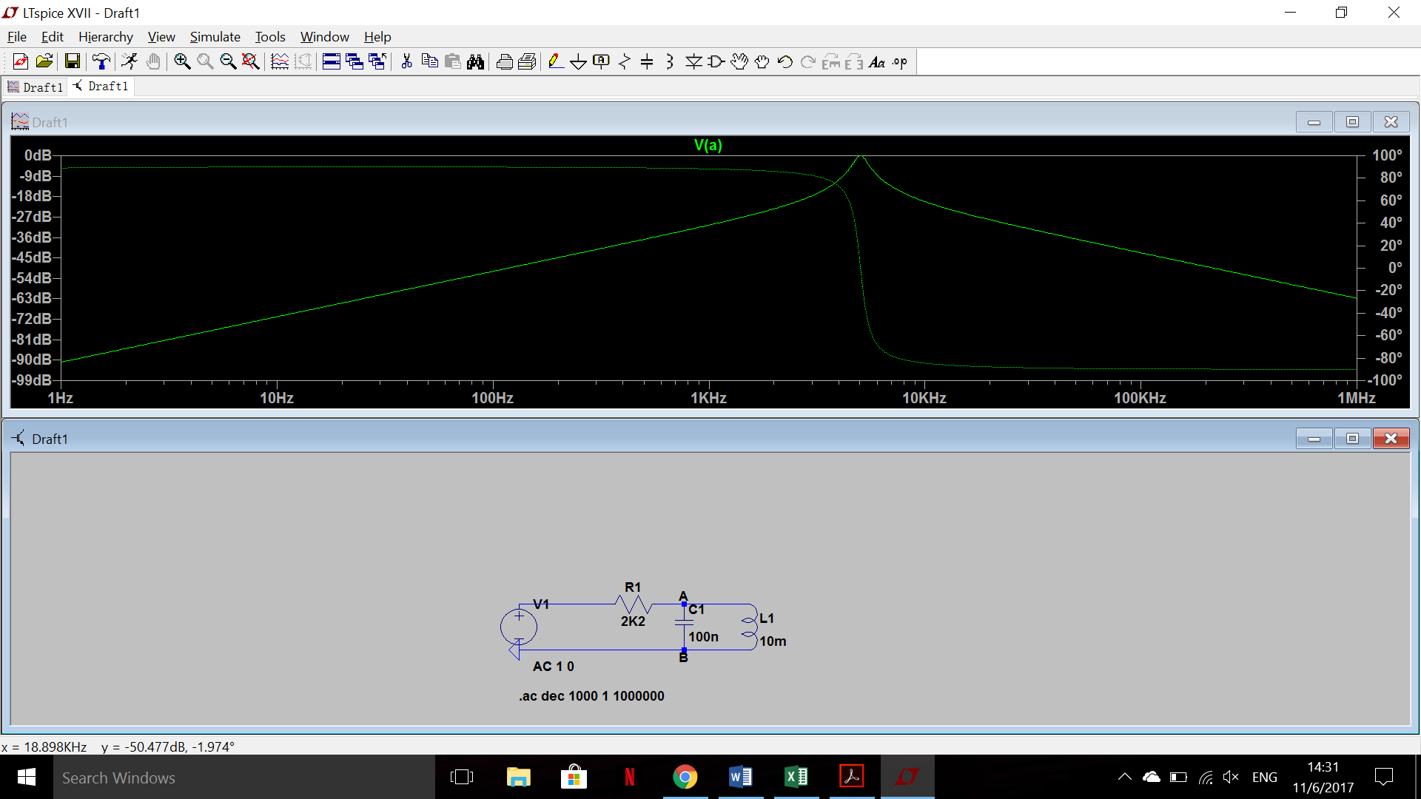

Se asemeja a un filtro paso banda.

$$I1=I2+I3$$

$$\frac{1-Va}{R1}=\frac{VA}{ZL}+\frac{VA}{ZC}$$

$$\frac{1-Va}{2200}=Va*(\frac{1}{jwL}+jwC)$$

$$\frac{1}{2200}=Va\left(\frac{1}{jwL}+jwC+\frac{1}{2200}\right)$$

$$Va=\frac{1}{2200*\left(\frac{1}{jwL}+jwC\right)+1}$$

$$\left|Va\right|=\frac{1}{{\left({\left(2200*\left(\frac{1}{jwL}+jwC\right)\right)}^{2}+1\right)}^{0,5}}$$

$$\left|Va\right|={\frac{1}{{\left(R1^{2}*{\left(\frac{1}{jwL}+jwC\right)}^{2}+1\right)}^{0,5}}}^{}$$

$$φ={-tan}^{-1}\left(\frac{b}{a}\right)$$

$$φ=-\tan^{-1}{(\frac{jwL+jwC}{R1})}$$

**B)**

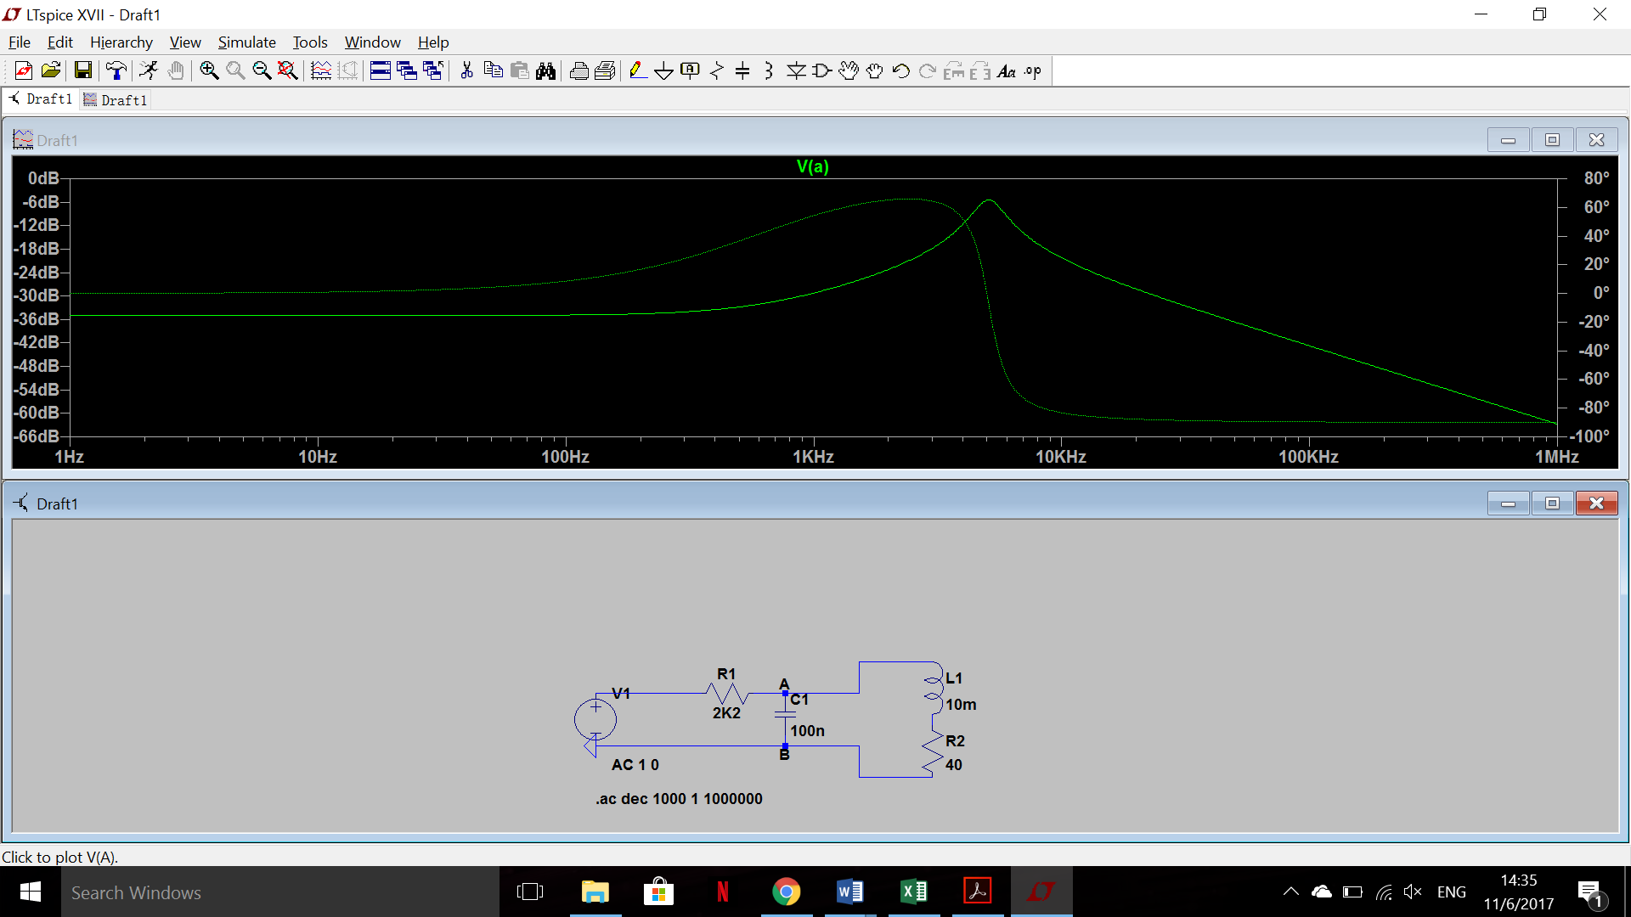

Se asemeja a un filtro paso banda.

$$I1=I2+I3$$

$$\frac{1-Va}{R}=\frac{Va}{Zl+R2}+\frac{Va}{Zc}$$

$$\frac{1-Va}{2200}=Va\left(\frac{1}{jwL}+R2+jwC\right)$$

$$\frac{1}{2200}=Va\left(\frac{1}{jwL}+jwC+\frac{1}{2200}+R2\right)$$

$$Va=\frac{1}{2200*\left(\frac{1}{jwL}+jwC\right)+88001}$$

$$\left|Va\right|=\frac{1}{{\left({\left(2200*\left(\frac{1}{jwL}+jwC\right)\right)}^{2}+{88001}^{2}\right)}^{0,5}}$$

$$\left|Va\right|=\frac{1}{{\left(R^{2}*{\left(\frac{1}{jwL}+jwC\right)}^{2}+{88001}^{2}\right)}^{0,5}}$$

$$φ=-\tan^{-1}{\frac{b}{a}}$$

$$φ=-\tan^{-1}{\frac{1}{\frac{88001}{jwL+jwC}}}$$

Se observa un plateau en -35dB, ya que a frecuencias bajas el condensador tiene una impedancia muy pequeña, por lo que el circuito actúa como un divisor de tensión, debido a esto los decibelios se mantienen constantes hasta una cierta frecuencia.

**2. Montaje experimental.**

|  |  |  |  |  |  |  |
| --- | --- | --- | --- | --- | --- | --- |
| **Frecuencia (Hz)** | **|V1| (V)** | **|Vab| (V)** | **|Av| (V)** | **20*log|Av|(dB)** | **d(t) (s)** | **Φº** |
| 50 | 1 | 0.0184 | 0.0184 | -34.70364354 | 0 | 0 |
| 60 | 1 | 0.0184 | 0.0184 | -34.70364354 | 0 | 0 |
| 70 | 1 | 0.0184 | 0.0184 | -34.70364354 | 0 | 0 |
| 80 | 1 | 0.0184 | 0.0184 | -34.70364354 | 0 | 0 |
| 90 | 1 | 0.0184 | 0.0184 | -34.70364354 | 0 | 0 |
| 100 | 1 | 0.0184 | 0.0184 | -34.70364354 | 0 | 0 |
| 200 | 1 | 0.0184 | 0.0184 | -34.70364354 | 0 | 0 |
| 300 | 1 | 0.02 | 0.02 | -33.97940009 | 0.0002 | 21.6 |
| 400 | 1 | 0.0208 | 0.0208 | -33.6387333 | 0.0003 | 43.2 |
| 500 | 1 | 0.0232 | 0.0232 | -32.6902403 | 0.0002 | 36 |
| 600 | 1 | 0.0248 | 0.0248 | -32.11096638 | 0.00025 | 54 |
| 700 | 1 | 0.0264 | 0.0264 | -31.56792146 | 0.0003 | 75.6 |
| 800 | 1 | 0.0288 | 0.0288 | -30.81215024 | 0.00035 | 100.8 |
| 900 | 1 | 0.0312 | 0.0312 | -30.11690812 | 0.0001875 | 60.75 |
| 1000 | 1 | 0.0344 | 0.0344 | -29.26883115 | 0.0002 | 72 |
| 2000 | 1 | 0.0688 | 0.0688 | -23.24823124 | 0.00009 | 64.8 |
| 3000 | 1 | 0.124 | 0.124 | -18.1315663 | 0.00005 | 54 |
| 4000 | 1 | 0.256 | 0.256 | -11.83520069 | 0.00004 | 57.6 |
| 5000 | 1 | 0.516 | 0.516 | -5.747005967 | 0 | 0 |
| 6000 | 1 | 0.34 | 0.34 | -9.370421659 | 0.0000225 | 48.6 |
| 7000 | 1 | 0.212 | 0.212 | -13.47328278 | 0.000035 | 88.2 |
| 8000 | 1 | 0.148 | 0.148 | -16.59476569 | 0.0000275 | 79.2 |
| 9000 | 1 | 0.116 | 0.116 | -18.71084022 | 0.000025 | 81 |
| 10000 | 1 | 0.1 | 0.1 | -20 | 0.00002 | 72 |
| 20000 | 1 | 0.036 | 0.036 | -28.87394998 | 0.000012 | 86.4 |
| 30000 | 1 | 0.0256 | 0.0256 | -31.83520069 | 0.000009 | 97.2 |
| 40000 | 1 | 0.0192 | 0.0192 | -34.33397543 | 0.000007 | 100.8 |
| 50000 | 1 | 0.016 | 0.016 | -35.91760035 | 0.000005 | 90 |
| 60000 | 1 | 0.0128 | 0.0128 | -37.85580061 | 0.000004 | 86.4 |
| 70000 | 1 | 0.0112 | 0.0112 | -39.01563955 | 0.0000025 | 63 |
| 80000 | 1 | 0.0096 | 0.0096 | -40.35457534 | 0.000002 | 57.6 |
| 90000 | 1 | 0.0088 | 0.0088 | -41.11034656 | 0.0000015 | 48.6 |
| 100000 | 1 | 0.008 | 0.008 | -41.93820026 | 0.000001 | 36 |
| 200000 | 1 | 0.0048 | 0.0048 | -46.37517525 | 0.0000015 | 108 |
| 300000 | 1 | 0.0032 | 0.0032 | -49.89700043 | 0.0000009 | 97.2 |
| 400000 | 1 | 0.0024 | 0.0024 | -52.39577517 | 0.0000003 | 43.2 |
| 500000 | 1 | 0.0016 | 0.0016 | -55.91760035 | 0 | 0 |

1. Representar los valores experimentales para la ganancia de tensión |Av| (en decibelios) y el desfase φ (en grados) en función de la frecuencia utilizando una escala logarítmica.

-Grafica con frecuencia en escala logarítmica en el eje x y ganancia de tensión en decibelios.

Se asemeja a un filtro paso banda.

-Grafica con frecuencia en escala logarítmica en el eje x y desfase en grados.

2. Comprobar que el circuito se comporta como un filtro paso banda, señalando:

a) La frecuencia natural del filtro, f0.

$$Av=\frac{Vab}{Vi}$$

$$\left|Av\right|=\frac{1}{{\left(R^{2}*{\left(\frac{1}{jwL}+jwC\right)}^{2}+{88001}^{2}\right)}^{0,5}}$$

f0 = 5000 Hz

b) El módulo de la ganancia máxima, |Av,máx|, a la frecuencia f0.

|Avmax|= 0,516 V

c) Las frecuencias de corte, inferior y superior, y el ancho de banda del filtro;.

Frecuencias de corte:

Ancho de banda:

3. Comparar los resultados obtenidos experimentalmente con los que se obtienen del análisis teórico y de la simulación con LTspice.

El valor obtenido en la frecuencia natural se corresponde al obtenido en LTspice con un pequeño margen de error al igual que con la ganancia máxima.

**3. Desarrollo en serie de Fourier de señales alternas.**

1. Realizar una tabla que incluya las amplitudes de los distintos armónicos (|VAB,k|) hasta que la amplitud de la onda de salida se confunda con el ruido del sistema:

|  |  |  |  |
| --- | --- | --- | --- |
| **Frecuencia (Hz)** | **Armónico salida filtro** | **|Vab,k| (V)** | **(|4/(π*k)|)*|Av.max|** |
| 5000 | 1 | 0.656 | 0,657 |
| 1666.7 | 3 | 0.328 | 0,219 |
| 1000 | 5 | 0.284 | 0,131 |
| 714.28 | 7 | 0.268 | 0,094 |
| 555.555 | 9 | 0.26 | 0,073 |
| 454.545 | 11 | 0.256 | 0,060 |
| 384.61 | 13 | 0.252 | 0,051 |

2. Discutir las desviaciones entre los valores experimentales y los valores teóricos esperados producidos por la no idealidad del filtro paso banda.

Podemos observar que los valores de los tres primeros armónicos se acercan en gran medida a los valores teóricos esperados, pero a partir de este punto a medida que aumentamos el orden del armónico, los valores dejan de parecerse a los esperados. Pensamos que esta inexactitud se debe al ruido de la onda, cuya amplitud debíamos medir.